

实 验 报 告
（2020 / 2021 学年 第 一 学期）

课程名称 | 微型计算机接口技术
实验名称 | 基于中断的字符串屏幕动态显示
实验时间 | 2020 | 年 | 12 | 月 | 7 | 日
指导单位 | 计算机学院、软件学院、网络空间安全学院
指导教师 | 肖学中

学生姓名 | 吴雯 | 班级学号 | B18030322
学院(系) | 计算机学院 | 专 业 | 计算机科学与技术

实 验 报 告
实验名称 |  | 基于中断的字符串屏幕动态显示 |  |  |  |  | 指导教师 |  |  | 肖学中
实验类型 |  | 设计 |  | 实验学时 |  | 2 | 实验时间 |  |  | 2020.12.7
- 实验目的和要求
实验目的：掌握微机系统中断程序的设计。
实验要求：利用系统定时源设计1CH中断程序，要求每隔一定时间在系统机屏幕上显示一行字符串（字符串内容自定）。
二、实验环境(实验设备)
硬件：微型计算机
软件：未来汇编

三、实验原理及内容
（一）算法框图
主程序：
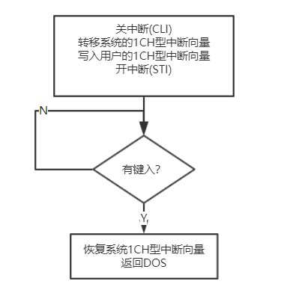

子程序：
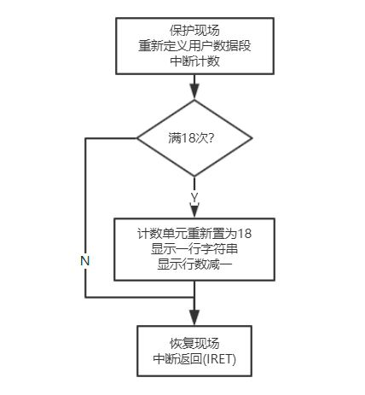
原理：
.486是指用486型处理器。DATA SEGMENT指的是数据段，USE 16意思为用16位来存储数据段中的数据。同理，CODE SEGMENT是代码段。
程序里有4个子程序:SERVICE、READ1C、WRITE1C、RESET，有3个标号:START、SCAN、EXIT，有三个变量:OLD1C、ICOUNT、MESG。DB是字节型，占1个字节，DD是双字型，占4个字节。?代表一个空的单元。ODH就是回车（回到行首）。OAH就是换行。’$’这个就是表示字符串结束。ASSUME是定位段给寄存器。
在BEG中，MOV AX, DATA/MOV DS,AX是把DATA的地址送入DS。CLI(clearinterrupt)禁止中断发生，STL (set interrupt)允许中断发生。CALL指令执行时，进行两步操作:1、将程序当前执行的位置IP压入堆栈中;2、转移到调用的子程序。
在READ1C中，PROC (procedure)、ENDP ( end of procedure）本身是伪指令，分别代表子程序的开始和结束。WORD PTR (pointer) OLD1C是将OLD1C定义为字大小，分别把BX和 ES的值送入OLD1C。RET是子程序的返回指令。
在WRITE1C中，PUSH DS是将DS进栈，POP DS是将DS出栈。MOV AX,CODE/MOV DS,AX是把CODE的地址送入DS。MOV DX ,OFFSET SERVICE是将SERVICE的偏移量送入DX.
在SERVICE中，DEC是自减。JNZ ( jump when not has zero flag）是非零跳转。若为零则重置ICOUNT，并在屏幕上输出字符串。
在SCAN 中，INT 16H是键盘中断，可以通过它来对键盘进行操作。JZ ( jump whenhas zero flag）是为零跳转。
在EXIT中，IRET(interrupt return)中断返回，中断服务程序的最后一条指令。IRET 指令将推入堆栈的段地址和偏移地址弹出，使程序返回到原来发生中断的地方。其作用是从中断中恢复中断前的状态。
程序总体来说就是有两个循环，大循环反复执行直到用户按键，一次大循环执行18次小循环（每55MS 执行一次小循环)，一次大循环输出一次字符串，从而近似实现了1S输出一次的功能。

（二）程序代码
- .486
- DATA SEGMENT USE16
- MESG DB 'B18030322ww',0DH, 0AH,'$'
- OLD1C DD ?
- ICOUNT DB 18
- COUNT DB 10
- DATA ENDS
- CODE SEGMENT USE16
- ASSUME CS:CODE,DS:DATA
- BEG: MOV AX,DATA
- MOV DS,AX
- CLI
- CALL READ1C
- CALL WRITE1C
- STI
- SCAN: CMP COUNT,0
- JNZ SCAN
- CALL RESET
- MOV AH,4CH
- INT 21H
- SERVICE PROC
- PUSHA
- PUSH DS
- MOV AX,DATA
- MOV DS,AX
- DEC ICOUNT
- JNZ EXIT
- MOV ICOUNT,18
- DEC COUNT
- MOV AH,9
- LEA DX,MESG
- INT 21H
- EXIT: POP DS
- POPA
- IRET
- SERVICE ENDP
- READ1C PROC
- MOV AX,351CH
- INT 21H
- MOV WORD PTR OLD1C,BX
- MOV WORD PTR OLD1C+2,ES
- RET
- READ1C ENDP
- WRITE1C PROC
- PUSH DS
- MOV AX,CODE
- MOV DS,AX
- MOV DX,OFFSET SERVICE
- MOV AX,251CH
- INT 21H
- POP DS
- RET
- WRITE1C ENDP
- RESET PROC
- MOV DX,WORD PTR OLD1C
- MOV DS,WORD PTR OLD1C+2
- MOV AX,251CH
- INT 21H
- RET
- RESET ENDP
- CODE ENDS
- END BEG

（三）实验结果
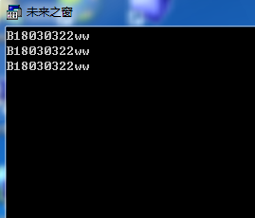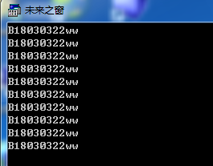

四、实验小结（包括问题和解决方法、心得体会、意见与建议等）
（一）实验中遇到的主要问题及解决方法
本次实验，主要解决四个问题:(1）字符串‘HELLO’的显示控制问题，通过代码MOV AH，9/MOV DX，OFFSET MESG/INT21H来实现;(2）定时时间间隔1秒钟如何实现，通过18次1CH中断，每次55ms，18次就是990ms，近似等于1s来实现;(3）显示过程如何结束，通过SCAN:MOV AL,1/INT 16H/JZ SCAN，即按任意键结束来实现;(4）定时程序结构，由主程序和 1CH型中断程序组成。

（二）实验心得
通过本次实验，我掌握了对系统定时源1CH中断进行计时实现长时间定时的方法，又一次复习了DOS系统I/O功能的调用，并学会了BIOS键盘输入01号功能的调用。我了解了什么是中断、中断源、中断系统及其功能、中断指令、中断向量、中断向量表及其作用，知道了CPU中断、软件中断及硬件中断（包括可屏蔽与非屏蔽中断)，能区别1CH型(等于55ms 的整数倍)和08H型(不等于55ms 的整数倍)中断，了解了系统响应可屏蔽中断的过程，学会设计中断小程序。同时也锻炼了我编写汇编代码的能力，让我知道了更多的汇编指令。
五、支撑毕业要求指标点

六、指导教师评语

成 绩 |  |  | 批阅人 |  | 肖学中 |  |  | 日 期 | 2020.12.14

